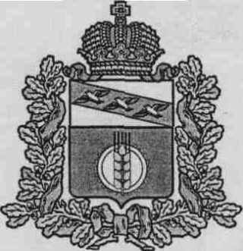

АДМИНИСТРАЦИЯ
КУРЧАТОВСКОГО РАЙОНА КУРСКОЙ ОБЛАСТИ

Р А С П О Р Я Ж Е Н И Е

от 10 .04.2024 № _85-р_

О проведении конкурса
«Моё Семейное древо»

В связи с объявлением Президента 24 года Годом семьи (Указ Президента Российской Федерации от 22.11.2023 г. № 875) , в целях патриотического воспитания детей и молодёжи, развития нравственных и эстетических качеств, повышения интереса к документальному наследию родного края, к роли и значимости архивов:
1. Провести конкурс на лучшее генеалогическое древо своей семьи «Семейное древо» с 15.04.2024 г. по 15.05.2024 г.
2. Утвердить прилагаемое Положение о проведении конкурса «Семейное древо».
3. Утвердить состав Конкурсной комиссии по подведению итогов конкурса рисунков.
4. Возложить ответственность за организацию и проведение конкурса на начальника архивного отдела управления делами Администрации Курчатовского района (Князева Н.В.)
5. Заместителю начальника управления делами Администрации Курчатовского района (Скворцова М.В.) настоящее распоряжение опубликовать на официальном сайте муниципального района «Курчатовский район» Курской области.
6. Распоряжение вступает в силу с момента его подписания.

И.о. Главы района Л.Н.Семилетова

